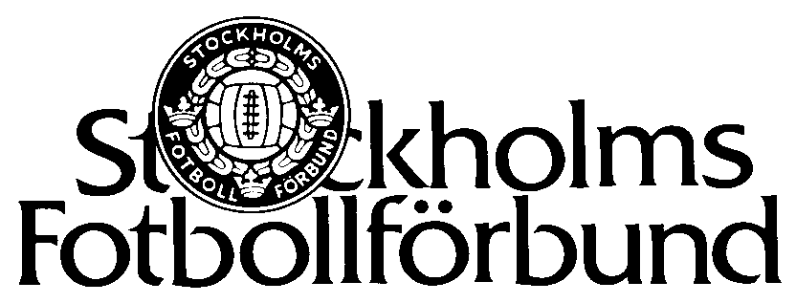

SPELREGLER
FÖR
5- OCH 7-MANNAFOTBOLL

inom Stockholms fotbollsdistrikt

2014

Förord
Hej!

Detta är en förenklad version av de officiella reglerna, som vi har bearbetat speciellt för dig som nybörjardomare. Tanken är att du på ett enkelt sätt skall kunna lära dig grunderna i att döma fotboll och dessutom bli intresserad av att vidareutbilda dig
Spelreglerna för 5- och 7-mannafotboll är framtagna speciellt för Stockholms distrikt och ska tillämpas i S:t Eriks-cupen och kan även användas i ungdomstävlingar arrangerade inom Stockholms fotbollförbund. Dessa regler är ett verktyg för domaren och måste läsas flera gånger så att du känner dig säker när du är på plan för att tjänstgöra som domare. Dessutom ger dessa regler dig förkunskaper inför vidareutbildning i 11-mannafotboll.

Ha glädje av denna regelbok och lycka till.

Stockholm januari 2014

Domarkommittén

Innehållsförteckning:

Förord 2
REGEL 1 – SPELPLANEN 4
REGEL 2 – BOLLEN 7
REGEL 3 – ANTAL SPELARE 8
REGEL 4 – SPELARNAS UTRUSTNING 10
REGEL 5 – DOMAREN 12
REGEL 6 – ASSISTERANDE DOMARNA (Ej aktuellt för 5- och 7-manna fotboll)
REGEL 7 – SPELTIDEN 16
REGEL 8 – SPELETS START OCH ÅTERUPPTAGANDE 17
REGEL 9 – BOLLEN I SPEL OCH UR SPEL 19
REGEL 10 – HUR MÅL GÖRS 20
REGEL 11 – OFFSIDE (Ej aktuellt för 5- och 7-manna fotboll)
REGEL 12 – OTILLÅTET SPEL OCH OLÄMPLIGT UPPTRÄDANDE 21
REGEL 13 – FRISPARK 29
REGEL 14 – STRAFFSPARK 31
REGEL 15 – INKAST 33
REGEL 16 – INSPARK 34
REGEL 17 – HÖRNSPARK 35
Domarens tecken 36

Komplett regelbok (Spelregler för fotboll 2014) finns att ladda ner från Svenska Fotbollförbundets hemsida:

www.svenskfotboll.se/domare/regelsupporten/

REGEL 1 – SPELPLANEN
Spelplanen måste vara rektangulär. Sidlinjen måste vara längre än mållinjen.

Mått 5-manna
Längd: lägst 30 m, högst 40 m
Bredd: lägst 15 m, högst 20 m

Mått 7-manna
Längd: 65 m rekommenderas
Bredd: 45 m rekommenderas

Markeringar på spelplanen
Spelplanen är markerad med linjer. Dessa linjer tillhör de områden de avgränsar.
De två långa gränslinjerna kallas sidlinjer. De två korta linjerna kallas mållinjer.
Ingen linje får vara bredare än 12 cm.
Spelplanen delas i två halvor av en mittlinje.
Mittpunkten markeras på mittlinjens mitt. En cirkel med radien 5 m markeras runt den.
En spelare får inte göra egna markeringar på spelplanen.

Målområdet

5-Manna
Målområdet sammanfaller med straffområdet.

7-Manna
Målområde 16 x 5,5 m, behöver ej kritas.

Straffområdet

5-Manna
Straffområde 15 x 8 m.
I varje straffområde markeras en straffpunkt 4,5 m (=1,5 gånger målets bredd) från en punkt mitt mellan målstolparna och på samma avstånd från dem.

7-Manna
Straffområde 29 x 12 m.
I varje straffområde markeras en straffpunkt 7,5 m (=1,5 gånger målets bredd) från en punkt mitt mellan målstolparna och på samma avstånd från dem.

Målen
Målen måste placeras på varje mållinjes mitt.
De består av två lodräta stolpar.
Både målstolparna och ribban har samma bredd och djup som inte får överstiga 12 cm. Mållinjerna har samma bredd som målstolparna och ribban. Nät får sättas fast i målen och marken bakom målet, om de är ordentligt upphängda och inte hindrar målvakten.
Om ribban rubbas ur sitt läge eller går sönder, stoppas spelet till dess den blivit lagad eller satts tillbaka i rätt läge. Om reparation inte är möjlig avbryts matchen. Det är inte tillåtet att ersätta ribban med ett rep. Om ribban kan repareras ska spelet återupptas med ett nedsläpp från den plats bollen befann sig när spelet stoppades, eller om bollen var ur spel, på det för avbrottet motsvarande sättet.
Målstolpar och ribbor måste vara av trä, metall eller annat godkänt material.
Deras form måste vara kvadratisk, rektangulär, rund eller elliptisk och de får
inte vara farliga för spelarna.

5-Manna
Avståndet mellan stolparna är 3 m och avståndet från ribbans underkant till marken är 2 m.

7-Manna
Avståndet mellan stolparna bör vara 5 m och avståndet från ribbans underkant till marken 2 m.

Hörncirkeln
En kvartscirkel med en radie av 1 m från varje hörn kan markeras inne på spelplanen.

Kommentarer
Domaren ska inspektera spelplanen i god tid före matchen och se till att allt är i sin ordning. Om större delen av planen eller väsentliga delar av den står under vatten så att fotboll inte kan spelas under normala former, finns det skäl att ställa in eller avbryta en match. En match ska dock inte förhindras i onödan.

Om planen inte är tillfredsställande markerad eller på annat sätt inte är i ordning, ska domaren uppmana arrangören att åtgärda bristerna före matchstart. Domaren ska rapportera detta.

REGEL 2 – BOLLEN

Egenskaper och mått
Bollen:
• är sfärisk
• är gjord av läder eller annat lämpligt material

Bollstorlekar:
Bollstorleken 3 skall användas i åldersklasserna P/F 8-9
Bollstorleken 4 skall användas i åldersklasserna P 10-13 och F 10-15
Bollstorlek 5 får ej användas.

Extrabollar får placeras kring spelplanen för att användas i matchen om de motsvarar bestämmelserna i Regel 2 och deras användning är under domarens kontroll.

Utbyte av en trasig boll
Om bollen går sönder eller blir felaktig under matchens gång:
• stoppas matchen
• fortsätter matchen med ett nedsläpp med en ny boll från den plats där den första bollen blev felaktig

Om bollen går sönder eller blir felaktig när den inte är i spel vid en avspark,
inspark, hörnspark, frispark straffspark eller inkast:
• fortsätter matchen på samma sätt (som om bollen ej gått sönder)

Bollen får inte bytas under matchen utan domarens tillstånd.

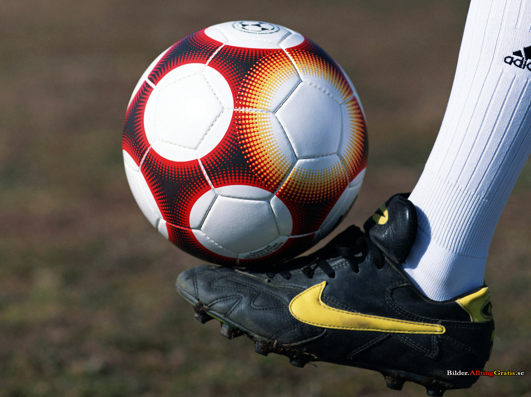

REGEL 3 – ANTAL SPELARE

Spelare 5-manna
En match spelas mellan två lag, som vart och ett inte får innehålla mer än 5 spelare, av vilka en är målvakten. Matchen skall brytas om något lag är färre än 4 spelare. En match kan inte börja om något av lagen är färre än 5 spelare.

Spelare 7-manna
En match spelas mellan två lag, som vart och ett inte får innehålla mer än 7 spelare, av vilka en är målvakten. Matchen skall brytas om något lag är färre än 5 spelare. En match kan inte börja om något av lagen är färre än 6 spelare.

Spelarbyte
I 5-manna och 7-mannafotbollen får fritt antal avbytare användas.

Flygande byten används i alla av Stockholms FF arrangerande tävlingar.
• Domaren behöver inte meddelas om bytet
• Avbytaren som ska inträda i spelet får göra detta även under spelets gång
• Utbytt spelare får delta i spelet på nytt, dvs "bytas in" igen
• Avbytaren får inte inträda på spelplanen förrän den spelare som ska bytas ut har lämnat planen
• Spelaren som byts in ska inträda på planen vid mittlinjen
• En avbytare är underställd domarens myndighet vare sig han spelar eller inte
• Bytet är fullbordat när avbytaren beträder spelplanen. Från detta ögonblick är avbytaren spelare och den som blivit utbytt upphör att vara spelare.

Byte av målvakt
Vilken som helst av de andra spelarna får byta plats med målvakten, om:
• domaren informeras innan bytet görs
• bytet görs under ett spelavbrott

Regelbrott/bestraffningar
• Om en avbytare inträder på spelplanen utan att byte sker, ska spelet stoppas, såvida inte motståndarlaget har fördel av bollen. Avbytaren ska varnas och avvisas från planen (=beordras till spelarbänken). Spelet ska återupptas med indirekt frispark från den plats där bollen befann sig när spelet stoppades
.
• För annan förseelse mot reglerna om byte, t ex om den spelare som ska bytas in inte inträder på planen vid mittlinjen, ska spelaren varnas. Om domaren stoppar spelet för att dela ut varningen ska spelet återupptas med en indirekt frispark från den plats där bollen befann sig.

Om en spelare byter plats med målvakten utan domarens tillstånd innan bytet görs:
• spelet fortsätter
• de inblandade spelarna varnas och visas det gula kortet nästa gång bollen är ur spel.

Utomstående personer på spelplanen
Om en utomstående kommer in på spelplanen:
• domaren ska stoppa spelet (men inte omedelbart om den utomstående inte stör spelet)
• domaren ska se till att han avlägsnas från spelplanen och dess omedelbara närhet
• om domaren stoppar spelet ska han återuppta spelet med ett nedsläpp där bollen befann sig när spelet stoppades om inte spelet stoppades inom målområdet, då domaren ska göra ett nedsläpp på
målområdeslinjen som är parallell med mållinjen på den punkt som är närmast där bollen befann sig när spelet stoppades
REGEL 4 – SPELARNAS UTRUSTNING

Säkerhet
En spelare får inte använda utrustning eller bära någonting som är farligt för honom eller någon annan spelare (alla smycken och alla typer av armband såväl som gummi, plast, tyg, garn och metall är förbjudna. Dessa får ej heller tejpas över).

Grundutrustning
En spelares grundutrustning är:
• tröja eller skjorta
• kortbyxor
• strumpor
• benskydd
• skor

Alla kläder och utrustning annan än grundutrustningen måste inspekteras av domaren och fastställas vara ofarliga.

Benskydd
• ska täckas helt av strumporna
• ska tillverkas av lämpligt material (gummi, plast eller liknande ämnen)
• ska ge ett rimligt skydd

Målvakter
• varje målvakt ska bära färger som skiljer honom från de andra spelarna och domaren

Regelbrott/bestraffningar
För brott mot denna regel:
• behöver spelet inte stoppas
• ska domaren beordra den felande spelaren att lämna spelplanen för att rätta till sin utrustning
• ska spelaren lämna spelplanen när bollen därefter går ur spel, om han inte redan rättat till sin utrustning

Återupptagande av spelet
Om spelet stoppas av domaren.
• ska spelet återupptas med en indirekt frispark av en spelare från motståndarlaget, på den plats där bollen var när domaren stoppade spelet.

Kommentarer
Domaren ska kontrollera spelarnas skor och övrig utrustning omedelbart före avspark, vid spelarnas inträde på spelplanen.

Upptäcker domaren under matchen att det är fel på en spelares utrustning ska han beordra spelaren att rätta till utrustningen.

Spelare som vägrar rätta till sin utrustning ska varnas.

Domaren ska inte tillåta att spelare utan skor eller benskydd deltar i spelet. Om en spelare råkat tappa sin sko eller benskydd får spelaren spela vidare tills bollen är ur spel.

En spelare får använda annan utrustning än grundutrustningen om dess enda syfte är att skydda honom fysiskt och att den inte utgör någon fara för honom eller någon annan spelare.

Modern skyddsutrustning såsom huvudbonader, ansiktsmasker, samt knä- och armskydd tillverkade av mjukt, stoppat och lätt material anses inte som farliga och är därför tillåtna.
Med beaktande av ny teknik som gjort sportglasögon mycket säkrare både för bäraren och för andra spelare, så ska domaren visa tolerans när han godkänner dess användning, speciellt för yngre spelare.

Det är gästande lags skyldighet att ta reda på färgerna på hemmalagets dräkt.

Vid kontroll av lagens dräkter ska domaren göra en helhetsbedömning av färgerna på lagens tröjor, strumpor och byxor.

Om domaren bedömer att de båda lagen har dräkter som kan förväxlas, ska det gästande laget (bortalaget) byta dräkt.

Målvakten får inte bära en tröja med färger som kan förväxlas med tröjfärgerna hos spelarna i båda lagen (inklusive motståndarlagets målvakt) och domaren.

Spelarnas tröjor ska vara tydligt numrerade.

En lagkapten ska utses i varje lag. För lagkaptenen gäller att:
• han ska bära en armbindel placerad på vänster överarm
• hans armbindel ska vara minst sex cm bred och ha en färg som avviker från tröjans
• om han lämnar planen ska en ny lagkapten utses bland de spelare som finns kvar på planen
• han inte har några särskilda rättigheter

REGEL 5 – DOMAREN

Domarens befogenhet
Varje match leds av en domare som har full befogenhet att se till att Spelreglerna följs i anslutning till den match han har utsetts att döma.
Domaren får ej bära smycken.

Domaren kan inte ställas till ansvar för konsekvenser av sina beslut.

Befogenheter och uppgifter
Domaren ska:
• tillämpa Spelreglerna
• leda matchen
• se till att bollarna motsvarar bestämmelserna i Regel 2
• se till att spelarnas utrustning motsvarar bestämmelserna i Regel 4
• fungera som tidtagare och föra anteckningar om matchen
• stoppa, uppskjuta eller avsluta matchen, enligt hans egen bedömning, för brott mot Spelreglerna
• stoppa, uppskjuta eller avsluta matchen vid ingripanden eller störningar av något slag utifrån
• stoppa spelet om, enligt hans bedömning, en spelare är allvarligt skadad och se till att spelaren flyttas från spelplanen. En skadad spelare får endast återinträda på spelplanen efter att spelet satts igång på nytt.
• låta spelet fortsätta till dess bollen är ur spel om, enligt hans bedömning, en spelare endast är lätt skadad
• se till att en spelare som blöder från en skada lämnar spelplanen. Spelaren får endast återinträda efter tecken från domaren, som måste vara övertygad om att blödningen stoppats
• tillåta spelet att fortsätta när det lag som ett regelbrott begåtts emot, vinner på en sådan fördel och bestraffa den ursprungliga förseelsen om den förväntade fördelen inte uppstår vid det tillfället
• bestraffa det grövre regelbrottet om en spelare begår två förseelser samtidigt
• vidta disciplinära åtgärder mot spelare som är skyldiga till varningsberättigade och utvisningsbara förseelser. Han är inte tvungen att göra detta omedelbart, men måste göra det när bollen går ur spel nästa gång
• vidta åtgärder mot lagfunktionärer som inte uppför sig på ett ansvarsfullt sätt och, efter eget omdöme, avvisa dem från spelplanen och dess omedelbara närhet
• se till att ingen obehörig inträder på spelplanen
• återuppta spelet efter att det stoppats
• förse vederbörande myndighet med en rapport som innehåller information om disciplinära åtgärder vidtagna mot spelare och/eller lagfunktionärer och andra händelser som inträffat före, under eller efter matchen

Om en åskådare blåser i en visselpipa och domaren anser att visselpipan stört spelet (t.ex. en spelare tar upp bollen med handen då han antar att spelet är stoppat), ska domaren stoppa spelet och återuppta det med ett nedsläpp där bollen befann sig när spelet stoppades om inte spelet stoppades inom målområdet, då domaren ska göra ett nedsläpp på målområdeslinjen som är parallell med mållinjen på den punkt som är närmast där bollen befann sig närspelet stoppades.

Om en extraboll, annat föremål eller djur kommer in på spelplanen under matchen ska domaren stoppa spelet endast om den/det stör spelet. Spelet ska återupptas med ett nedsläpp från den plats matchbollen hade när spelet stoppades, om inte spelet stoppades inom målområdet, då domaren ska göra ett nedsläpp på målområdeslinjen som är parallell med mållinjen på den punkt som är närmast där bollen befann sig när spelet stoppades. Om en extraboll, annat föremål eller djur kommer in på spelplanen under matchen utan att den/det påverkar spelet ska domaren se till att den/det avlägsnas så snart som möjligt.

Domarens beslut
Domarens beslut i fakta som rör spelet är slutgiltiga.
Domaren kan endast ändra ett beslut om han inser att det är felaktigt, om han inte återupptagit spelet.

Officiella beslut
Beslut 1
En domare är inte ansvarig för:
• någon form av skada som drabbar spelare, funktionär eller åskådare
• någon skada på något slags utrustning
• någon annan förlust som drabbar någon individ, klubb, företag, sammanslutning eller annan organisation, som är eller kan bli föremål för något beslut han fattar inom ramen för Spelreglerna eller som avser de åtgärder som krävs för att anordna, spela och leda en match.

Detta kan innehålla:
• beslut om spelplanen eller dess omgivning eller om väderförhållandena är sådana att matchen kan spelas eller ej
• beslut om att avbryta matchen av någon anledning
• beslut om tillståndet för fasta tillbehör eller utrustning som används under matchen inklusive målstolparna, ribban, flaggstängerna och bollen
• beslut om att stoppa eller inte stoppa en match på grund av åskådarnas ingripande eller något problem vid åskådarplatserna
• beslut om att stoppa eller inte stoppa spelet för att tillåta en skadad spelare att flyttas från spelplanen för behandling
• beslut om att begära eller kräva att en skadad spelare flyttas från spelplanen för behandling
• beslut om att tillåta eller inte tillåta en spelare att bära speciella föremål eller utrustning
• beslut om (så långt det är hans ansvar) att tillåta eller inte tillåta några personer (inklusive lag- eller stadionfunktionärer, säkerhetspersonal, fotografer eller andra mediarepresentanter) att finnas i närheten av spelplanen
• varje annat beslut han fattar i enlighet med Spelreglerna eller i överensstämmelse med sitt uppdrag enligt bestämmelserna för FIFA, konfederation, nationellt förbund eller serieförening under vilken matchen spelas

Kommentarer
- Domaren ska vara på idrottsplatsen minst en halv timme före matchen för att bl. a inspektera spelplanen.

- Om en spelare gör sig skyldig till olämpligt uppträdande mot domaren innan denna anlänt till idrottsplatsen kan domaren inte hindra spelaren från att deltaga i matchen. Förseelsen måste dock anmälas till bestraffningsmyndigheten.

- När domaren anlänt till idrottsplatsen kan han hindra en spelare att delta i matchen om denne gör sig skyldig till grov förseelse. Förseelsen måste anmälas till bestraffningsmyndigheten.

- Domarens befogenhet att varna och utvisa spelare gäller från det ögonblick han kommer in på spelplanen för att starta matchen.

- Vid utvisning före matchens början (före första korrekta avsparken) gäller:
• Om en spelare utvisas får han ersättas av en avbytare.
• Avsparken får ej försenas av att någon ersättare ska ersätta en spelare som utvisas före matchens början

- Spelarna befinner sig under domarens myndighet under alla pauser mellan halvlekarna, eventuell förlängning och straffsparkstävling.

- Domaren ska till vederbörande förbund anmäla grova förseelser som inträffar efter avslutad match eller på väg från idrottsplatsen.

- Domaren bör inte låta en match vara avbruten i längre tid än tiden för en halvlek.
Om en spelare skadas så att han inte själv kan ta sig från spelplanen för att få behandling gäller att:
• lagledare, tränare, sjukvårdare etc., får inte inträda på spelplanen utan domarens tillstånd
• domaren ska ge ett tydligt tecken till spelarens lagledning
• de personer som inträder på planen vid ett sådant tillfälle ska endast hjälpa den skadade spelaren
• de får under inga omständigheter utnyttja sin närvaro på planen för att kommentera domslut eller ge taktiska råd
• en skadad spelare ska få vård utanför spelplanen, inte på planen eller dess begränsningslinjer

- Spelare ska inte tillåtas delta med nedblodad dräkt.

- Domare som inte anmäler fall av olämpligt uppträdande kan avstängas av respektive förbund.

- International Board betonar att domarens beslut om fakta i matchen är slutgiltiga och inte kan ändras i efterhand. Videoinspelning kan bara användas som kompletterande bevis i disciplinära frågor och ej som bevis för att ändra något beslut som domaren fattat.

- Följande riktlinjer gäller för dryck under matchen:
• drycker måste förvaras i plastflaskor och ges vid sidlinjerna
• det är förbjudet att kasta flaskor eller andra behållare in på spelplanen
• målvakten får ha en plastflaska i hörnet av sitt mål
• plastflaskor får placeras runt spelplanen ungefär 1 m från sidlinjerna och mållinjerna.

Domarens signaler

Användning av visselpipan
Visselpipan behövs för att:
• starta spelet (1:a, 2:a halvlek), efter mål
• stoppa spelet:
- vid mål
- för en frispark
- allvarlig skada
- om matchen är uppskjuten eller avslutad
- när en spelperiod slutar genom att tiden gått ut
• återuppta spelet vid:
- frisparkar när muren beordras tillbaka till korrekt avstånd
- straffsparkar
• återuppta spelet efter att det har stoppats på grund av:
- utdelande av varning eller utvisning för olämpligt uppträdande
- skada
Visselpipan behövs inte för att:
• stoppa spelet för:
- inspark, hörnspark eller inkast
• återuppta spelet vid:
- frispark, inspark, inkast
En visselpipa som används för ofta i onödan kommer att ha sämre effekt när det behövs. När en godtycklig signal behövs för att återuppta spelet ska domaren tydligt visa spelarna att spelet inte får återupptas förrän efter denna signal.

Kroppsspråk
Kroppsspråk är ett hjälpmedel som domaren använder för att:
• hjälpa honom att kontrollera matchen
• visa auktoritet och självkontroll
Kroppsspråk är inte
• en förklaring av domslut

REGEL 7 – SPELTIDEN

Halvlekar
Matchen pågår i två lika halvlekar.
5-manna P/F 8-9 2 X 20 minuter
7-manna P/F 10-11 2 X 20 minuter
7-manna P/F 12-14 2 X 25 minuter

Halvtidspaus
Spelarna har rätt till halvtidspaus.
Halvtidspausen får inte överstiga 5 minuter.
Halvtidspausens längd får bara ändras med domarens tillåtelse.

Tidstillägg
Tillägg görs i varje halvlek för all tid som gått förlorad genom:
• bedömning av spelarskada
• transport av skadad spelare från spelplanen för behandling
• fördröjande av spelet
• annan orsak
Domaren avgör hur lång tid som gått förlorad.

Straffspark
Tidstillägg ska göras för att en straffspark ska kunna läggas i slutet av varje halvlek eller i slutet av varje förlängningsperiod.

Kommentarer
Matchtiden räknas från den första riktiga och korrekt utförda avsparken.

Om ett godkänt mål görs omedelbart före en halvleks slut ska avspark göras, även om tiden är slut då avsparken ska läggas.

Om en domare av misstag låtit en halvlek pågå för länge, kan han inte underkänna något mål som tidigare godkänts eller ändra något domslut som han avgivit under den överskjutande speltiden.
Om första halvleken blåses av för tidigt kan den bara återupptas före halvtidspausen.
Domaren ska inte kompensera för fel i tidtagningen under den första halvleken genom att öka eller minska längden på den andra halvleken.

Om en match slutar oavgjord och förlängning är föreskriven i tävlingsbestämmelserna sker följande:
• före pausen ska domaren singla slant med lagkaptenerna om rätten att välja sida
• därefter ska matchen fortsätta i två halvlekar
• domaren ska bevilja lagen 5 minuters paus på spelplanen mellan den ordinarie speltiden och förlängningen
• mellan halvlekarna i förlängningen ska lagen byta sida utan paus

REGEL 8 – SPELETS START OCH ÅTERUPPTAGANDE

Definition av avspark
Avspark är ett sätt att starta eller återuppta spelet:
• vid matchens början
• efter att mål gjorts
• vid den andra halvlekens början
• vid varje eventuell förlängningsperiods början
Mål får göras direkt från avspark.

Tillvägagångssätt
Före avspark vid matchens början eller vid förlängning
• slantsingling görs och det lag som vinner denna bestämmer vilket
mål det ska spela mot i matchens första halvlek.
• det andra laget lägger avsparken som startar matchen.
• det lag som vinner slantsinglingen lägger avsparken som startar
matchens andra halvlek.
• i matchens andra halvlek byter lagen sidor och spelar mot det
motsatta målet.
Avspark
• alla spelare ska vara på sin egen planhalva
• motspelarna till det lag som lägger avsparken ska vara minst 9,15
m från bollen tills den är i spel
• bollen ska ligga stilla på mittpunkten
• domaren ska ge signal
• bollen är i spel när den blivit sparkad och rör sig framåt
• den som sparkat bollen får inte vidröra bollen en andra gång,
förrän den vidrört en annan spelare

När ett lag gjort mål ska det andra laget lägga avsparken.

Regelbrott/bestraffningar
Om den som lägger avsparken vidrör bollen en andra gång innan den vidrört en annan spelare:
• tilldöms motståndarlaget en indirekt frispark från den plats förseelsen begicks
För andra brott mot denna regel:
• läggs avsparken om

Definition av nedsläpp
Ett nedsläpp är ett sätt att återuppta spelet om, medan bollen är i spel, domaren måste stoppa spelet tillfälligt av någon anledning som inte nämns i spelreglerna.

Tillvägagångssätt
Domaren släpper bollen på den plats den var när spelet stoppades, om inte spelet stoppades inom målområdet, då gör domaren nedsläppet på målområdeslinjen som är parallell med mållinjen på den punkt som är närmast där bollen befann sig när spelet stoppades.
Spelet återupptas när bollen vidrör marken.

Vilken spelare som helst (inklusive målvakt) få försöka vinna bollen. Det krävs inget minimalt eller maximalt antal spelare för detta. Domaren kan inte bestämma vem som får eller inte får försöka vinna bollen vid ett nedsläpp.

Regelbrott/bestraffningar
Nedsläppet görs om:
• om bollen vidrörs av en spelare innan den får kontakt med marken
• om bollen hamnar utanför spelplanen efter att ha fått kontakt med marken, utan att en spelare vidrört den

Om bollen går i mål:
• om ett nedsläpp sparkas direkt in i motståndarlagets mål ska en inspark dömas
• om ett nedsläpp sparkas direkt in i det egna lagets mål ska en hörnspark dömas till motståndarlaget

Kommentarer
Vid nedsläpp ska domaren släppa (inte kasta) bollen i marken från höfthöjd.

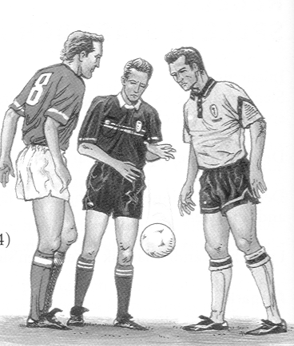

REGEL 9 – BOLLEN I SPEL OCH UR SPEL

Bollen ur spel
Bollen är ur spel:
• när den helt passerat mållinjen eller sidlinjen oavsett om den gjort det på marken eller i luften
• när domaren stoppat spelet

Bollen i spel
Bollen är i spel vid alla andra tillfällen, även när:
• den studsar från en målstolpe, ribba, hörnflaggstång och blir kvar på spelplanen
• den studsar från domaren eller assisterande domaren när de är på spelplanen

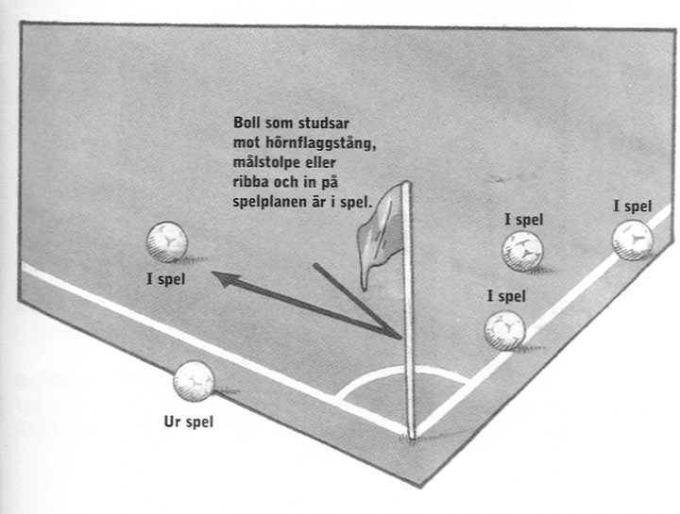

REGEL 10 – HUR MÅL GÖRS

Mål
Ett mål är gjort när hela bollen passerat mållinjen, mellan stolparna och under ribban, förutsatt att inget regelbrott begåtts tidigare av det lag som gjort mål.

Vinnande lag
Det lag som gjort de flesta målen under en match vinner. Om båda lagen gjort lika många mål, eller om inga mål gjorts, är matchen oavgjord.

Inget mål
Om domaren ger signal för mål innan bollen har passerat helt över mållinjen och han omedelbart inser sitt fel ska spelet återupptas med ett nedsläpp från den position bollen hade när spelet stoppades om inte spelet stoppades inom målområdet, då domaren ska göra ett nedsläpp på målområdeslinjen som är parallell med mållinjen på den punkt som är närmast där bollen befann sig när spelet stoppades.

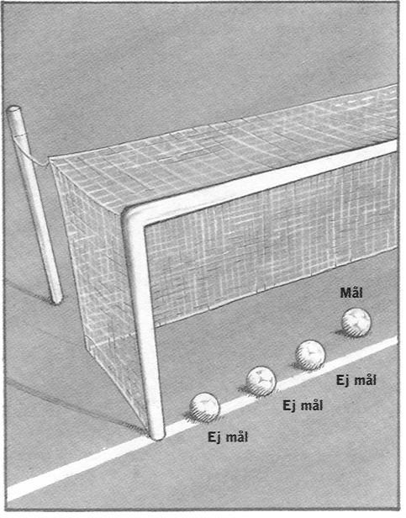

REGEL 12 – OTILLÅTET SPEL OCH OLÄMPLIGT UPPTRÄDANDE
Otillåtet spel och olämpligt uppträdande bestraffas enligt följande:

Direkt frispark
En direkt frispark tilldöms motståndarlaget om en spelare begår någon av följande sju regelbrott på ett sätt som av domaren anses vara oaktsamt, vårdslöst eller utfört med överdriven kraft:
• sparkar eller försöker sparka en motspelare
• fäller eller försöker fälla en motspelare
• hoppar mot en motspelare
• angriper en motspelare
• slår eller försöker slå en motspelare
• knuffar en motspelare
• tacklar en motspelare
En glidtackling är tillåten. Om tacklingen är vårdslös ska domaren döma en direkt frispark till motståndarlaget och varna den felande spelare.

En direkt frispark tilldöms också motståndarlaget om en spelare begår någon av följande tre regelbrott:
• håller fast en motspelare
• spottar på en motspelare
• avsiktligt berör bollen med händerna (med undantag av målvakten innanför hans eget straffområde)

En direkt frispark läggs på den plats regelbrottet begicks.

Straffspark
Straffspark döms om någon av de tio förseelserna ovan begås av en spelare innanför hans eget straffområde, oavsett bollens position, om den är i spel.

Indirekt frispark
En indirekt frispark tilldöms motståndarlaget om målvakten, innanför sitt eget straffområde:
• vidrör bollen igen med händerna efter att han släppt den och bollen inte vidrört någon annan spelare
• vidrör bollen med sina händer efter att den blivit avsiktligt sparkad till honom av en medspelare.
• vidrör bollen med sina händer efter att han tagit emot den direkt från ett inkast utfört av en medspelare.
Den indirekta frisparken läggs på den plats förseelsen inträffade dock minst fem meter från mållinjen.
Regeln gällande tillbakaspel till målvakten gäller EJ 5-manna fotboll.

En indirekt frispark tilldöms också motståndarlaget om en spelare, enligt domarens uppfattning, begår någon av följande fyra förseelser:
• spelar på ett farligt sätt
• hindrar en motspelares förflyttning
• förhindrar målvakten från att spela ut bollen med händerna
• begår någon annan förseelse, som inte nämnts tidigare i regel 12, för vilken spelet stoppats för att varna eller visa ut en spelare.
Den indirekta frisparken läggs på den plats regelbrottet begicks.

Disciplinära bestraffningar
Endast spelare eller avbytare kan visas gult eller rött kort.
Domaren har befogenhet att utdöma disciplinära straff från det att han inträder på spelplanen till dess han lämnar den efter slutsignalen

Varning
En spelare ska varnas och visas det gula kortet om han begår någon av följande sju förseelser:
- olämpligt uppträdande
- avvikande mening med ord eller handling
- upprepade regelbrott
- fördröjande av spelets återupptagande
- inte inta korrekt avstånd när spelet återupptas med hörnspark, frispark eller inkast
- inträder eller återinträder på spelplanen på felaktigt sätt enligt regel 3
- avsiktligt lämnar spelplanen utan domarens tillstånd, gäller dock ej vid riktigt genomfört byte.
En avbytare ska varnas om han begår någon av följande sju förseelser:
- olämpligt uppträdande
- avvikande mening med ord eller handling
- fördröjande av spelets återupptagande

Utvisning
En spelare eller avbytare ska utvisas om han begår någon av följande förseelser:
- allvarligt otillåtet spel
- våldsamt eller obehärskat uppträdande
- spottar på en motspelare eller någon annan person
- använder stötande, förolämpande eller smädligt språk och/eller gester.
- får en andra varning i samma match
En spelare som blivit utvisad måste lämna spelplanens närhet och det tekniska området. (där lagets ledare och avbytare uppehåller sig)

Vid avvaktande utvisning: om den spelare som skall visas ut berör bollen ska spelet inte stoppas av denna anledning.

En ledare som gör sig skyldig till olämpligt uppträdande ska avvisas för lindrig eller grov förseelse beroende på förseelsens art. Avvisning innebär automatiskt avstängning i nästa match.

Grundläggande förutsättningar för otillåtet spel
Följande förutsättningar måste vara uppfyllda för att ett regelbrott
ska betraktas som otillåtet spel:
• det måste begås av en spelare
• det måste ske på spelplanen
• det måste ske när bollen är i spel
Om domaren stoppar spelet för ett regelbrott som skett utanför spelplanen (när bollen är i spel) ska spelet återupptas med ett nedsläpp från den position bollen hade när spelet stoppades om inte spelet
stoppades inom målområdet, då domaren ska göra ett nedsläpp på målområdeslinjen som är parallell med mållinjen på den punkt som är närmast där bollen befann sig när spelet stoppades.

Oaktsamt, vårdslöst, utfört med överdriven kraft
”Oaktsamt” betyder att spelaren har visat en brist på uppmärksamhet eller hänsyn när han försöker erövra bollen eller att han handlat utan försiktighet.
• Inget ytterligare disciplinärt straff behövs om ett regelbrott anses vara oaktsamt.
”Vårdslös” betyder att spelaren har handlat med fullständig likgiltighet inför faran eller följderna för sin motspelare.
• En spelare som spelar på ett vårdslöst sätt ska varnas.
”Utfört med överdriven kraft” betyder att spelaren långt har överskridit den kraft som behövs och riskerar att skada sin motspelare.
• En spelare som använder överdriven kraft ska utvisas

Tackla en motspelare
En tackling är ett sätt att försöka vinna utrymme genom fysisk kontakt inom spelhåll från bollen utan att använda armar eller armbågar.
Det är ett regelbrott att tackla en motspelare:
• på ett oaktsamt sätt
• på ett vårdslöst sätt
• med överdriven kraft

Fasthållning av motspelare
Fasthållning av motspelare innefattar att hindra honom från att röra sig förbi eller runt om genom att använda händerna, armarna eller kroppen. Domarna påminns om att ingripa tidigt och att agera strikt motfasthållningar, speciellt inom straffområdet vid hörnspark och frispark.
Vid agerande i dessa situationer:
• domaren ska erinra den spelare som håller fast en motspelare innan
bollen är i spel
• varna spelaren om fasthållningen fortsätter innan bollen är i spel
• döma en direkt frispark eller straffspark och varna spelaren om det sker när bollen är i spel.
Om en försvarsspelare börjar hålla fast en anfallsspelare utanför straffområdet och fortsätter fasthållningen inom straffområdet ska domaren döma en straffspark.

Disciplinära bestraffningar
• En varning för olämpligt uppträdande ska utdelas när en spelare håller fast en motspelare för att förhindra honom från att erövra bollen eller inta en fördelaktig position.
• En spelare ska utvisas om han förhindrar en klar målchans genom att hålla fast en motspelare.
• Inga andra disciplinära åtgärder ska vidtas i andra fasthållningssituationer.

Spela bollen med handen, hands
Hands innebär att en spelare avsiktligt tar kontakt med bollen med sin hand eller arm. Domaren ska ta hänsyn till följande:
• handens rörelse mot bollen (inte bollens rörelse mot handen)
• avståndet mellan motspelaren och bollen (oväntad boll)
• handens position innebär inte nödvändigtvis att det är ett regelbrott
• att vidröra bollen med ett föremål som hålls i handen (kläder, benskydd, etc.) räknas som ett regelbrott
• att träffa bollen med ett föremål som kastats (sko, benskydd, etc.) räknas som ett regelbrott

Disciplinära bestraffningar
Det finns omständigheter under vilka en varning för olämpligt uppträdande krävs då en spelare avsiktligt spelar bollen med handen, t. ex:
• avsiktligt spelar bollen med handen för att hindra en motspelare att få bollen
• försöker göra mål med hjälp av handen
Utanför sitt eget straffområde har målvakten samma begränsningar vad gäller att spela bollen med handen som de andra spelarna. Inom sitt eget straffområde kan inte målvakten genom att spela bollen med handen göra sig skyldig till regelbrott som innebär en direkt frispark eller något olämpligt uppträdande som rör att spela bollen med handen. Han kan dock göra sig skyldig till ett flertal regelbrott som medför en indirekt frispark.

Regelbrott begångna mot målvakter
• Det är ett regelbrott då en spelare förhindrar en målvakt från att släppa bollen från händerna.
• En spelare ska bestraffas för att spela på ett farligt sätt om han sparkar eller försöker sparka bollen när målvakten håller på att släppa den.
• Det är ett regelbrott att begränsa målvaktens rörelser genom att otillåtet hindra honom, t.ex. när en hörnspark utförs.

Spela på ett farligt sätt
Att spela på ett farligt sätt definieras som alla sätt som, när en spelare försöker spela bollen, riskerar att skada någon (inklusive spelaren själv) när en motspelare finns i närheten och som hindrar motspelaren att spela bollen av rädsla för skada.
En sax- eller cykelspark är tillåten under förutsättning att, enligt
domarens uppfattning, den inte är farlig för en motspelare.
Att spela på ett farligt sätt innefattar ingen fysisk kontakt mellan spelarna. Om fysisk kontakt sker blir händelsen ett regelbrott som ska bestraffas med en direkt frispark eller straffspark. Vid fysisk kontakt ska domaren noga överväga den stora sannolikheten att också olämpligt uppträdande har inträffat.

Disciplinära bestraffningar
• Om en spelare spelar på ett farligt sätt i ett ”normalt” försök att erövra bollen ska domaren inte vidta någon disciplinär åtgärd. Om angreppet innebär uppenbar risk för skada ska domaren varna spelaren.

Spelets återupptagande
• Indirekt frispark från den plats där regelbrottet inträffade.
• Om det uppstår kontakt har ett annat regelbrott begåtts som ska bestraffas med en direkt frispark eller en straffspark

Hindra en motspelares förflyttning
Att hindra en motspelares förflyttning innebär att flytta sig in i motspelarens väg för att hindra, blockera, sakta ner eller framtvinga en ändring av rörelseriktningen hos motspelaren när bollen inte är inom spelhåll för någon av spelarna. Alla spelare har rätt till sin position på spelplanen. Att vara i vägen för en motspelare är inte samma sak som att flytta sig in i motspelarens väg.
Att täcka bollen är tillåtet. En spelare som placerar sig mellan sin motspelare och bollen av taktiska skäl har inte begått något regelbrott så länge bollen hålls inom spelhåll och spelaren inte håller undan motspelaren med sina armar eller sin kropp. Om bollen är inom spelhåll får spelaren tacklas korrekt av sin motspelare.

Uppskjuta spelets återupptagande för att dela ut kort
Så snart domaren beslutat att dela ut ett kort, oavsett om det är för att varna eller visa ut en spelare, ska spelet inte återupptas förrän bestraffningen har verkställts.

Varning för olämpligt uppträdande
Det finns olika tillfällen där en spelare ska varnas för olämpligt uppträdande, t.ex. om en spelare:
• på ett vårdslöst sätt begår någon av de sju regelbrott som medför direkt frispark
• gör sig skyldig till otillåtet spel för att av taktiska skäl störa eller hindra ett lovande anfall
• håller fast en motspelare av det taktiska skälet att dra bort motspelaren från bollen eller att hindra motspelaren från att få bollen
• spelar bollen med händerna för att hindra en motspelare att erövra bollen eller bygga upp ett anfall (förutom målvakten inom sitt eget straffområde)
• spelar bollen med händerna för att försöka göra mål (oavsett om försöket lyckas eller ej)
• försöker lura domaren genom att simulera skada eller låtsas bli utsatt för otillåtet spel
• byter plats med målvakten under spelet utan domarens tillstånd
• uppträder på ett sätt som visar bristande respekt för spelet
• spelar bollen när han går från spelplanen efter att ha fått tillstånd att lämna spelplanen
• verbalt distraherar en motspelare under spelet eller dess återupptagande
• gör otillåtna markeringar på spelplanen
• använder avsiktliga knep medan bollen är i spel för att passa bollen till sin egen målvakt genom att använda huvud, bröst eller knä etc. och på så sätt kringgå regeln, oavsett om målvakten sedan vidrör bollen med händerna eller inte. Förseelsen är begången av spelaren genom att han försökt kringgå både Regel 12:s bokstav och andemening och spelet ska återupptas med en indirekt frispark.
• använder avsiktliga knep för att för att passa bollen till sin egen målvakt och kringgå regeln då han lägger en frispark. (Efter att spelaren varnats ska frisparken läggas om.)

Målfirande
Även om det är tillåtet för en spelare att visa sin glädje när ett mål gjorts får inte firandet vara överdrivet. Rimligt firande är tillåtet, men användandet av koreograferade firanden uppmuntras inte när de resulterar i överdrivet slöseri med tiden och domarna är instruerade att ingripa i dessa fall.
En spelare ska varnas om:
• han, enligt domarens uppfattning, gör gester som är provokativa, förlöjligande eller uppviglande
• han klättrar på avspärrningarna mot publiken för att fira ett mål
• han tar av sig tröjan eller täcker sitt huvud med tröjan
• han täcker ansiktet med en mask eller liknande föremål

.

Visa avvikande mening med ord eller agerande
En spelare som gör sig skyldig till att visa avvikande mening genom att protestera (verbalt eller icke-verbalt) mot en domares beslut ska varnas.
Lagkaptenen har ingen särskild ställning eller förmåner enligt Spelreglerna, men han har ett visst ansvar för det egna lagets uppträdande.

Fördröjande av spelets återupptagande
Domarna ska varna spelare som fördröjer spelet återupptagande med taktik som att han:
• sparkar eller bär bort bollen efter att domaren stoppat spelet
• provocerar en konfrontation genom att avsiktligt röra bollen efter att domaren stoppat spelet

Upprepade regelbrott
Domarna ska alltid vara observanta på spelare som vid upprepade tillfällen bryter mot Spelreglerna. I synnerhet ska domarna vara medvetna om att även om en spelare begår ett antal olika regelbrott ska han fortfarande varnas för att han vid upprepade tillfällen bryter mot reglerna.
Det finns inget specifikt antal regelbrott som motsvarar ”upprepade” eller något mönster – detta är helt en bedömningsfråga och ska bestämmas i sammanhanget som rör effektiv matchledning.

Allvarligt otillåtet spel
En spelare gör sig skyldig till allvarligt otillåtet spel om han använder överdriven kraft eller brutalitet mot en motspelare när han försöker erövra bollen då den är i spel.
En tackling som riskerar motspelarens säkerhet ska straffas som allvarligt otillåtet spel.
En spelare som rusar mot en motspelare när han försöker erövra bollen, framifrån, från sidan eller bakifrån och använder det ena eller båda benen, med överdriven kraft och riskerar motspelarens säkerhet gör sig skyldig till allvarligt otillåtet spel.
Fördel ska inte användas i situationer med allvarligt otillåtet spel, om inte en klar påföljande målchans finns. Domaren ska utvisa spelaren som gör sig skyldig till allvarligt otillåtet spel när bollen går ur spel nästa gång.
En spelare som skyldig till allvarligt otillåtet spel ska utvisas och spelet återupptas från den plats där regelbrottet inträffade (se Regel 13 – Frisparksplatser) eller en straffspark (om regelbrottet skedde inom den felande spelarens straffområde).

Våldsamt eller obehärskat uppträdande
En spelare gör sig skyldig till våldsamt eller obehärskat uppträdande om han använder överdriven kraft eller brutalitet mot en motspelare är han inte försöker erövra bollen.
Han är också skyldig till våldsamt eller obehärskat uppträdande om han använder överdriven kraft eller brutalitet mot en medspelare, åskådare, matchfunktionär eller någon annan person.
Våldsamt eller obehärskat uppträdande kan inträffa antingen på spelplanen eller utanför dess gränser, oavsett om bollen är i spel eller ej.
Fördel ska inte användas i situationer med våldsamt eller obehärskat uppträdande, om inte en klar påföljande målchans finns. Domaren ska utvisa spelaren som gör sig skyldig till våldsamt eller obehärskat uppträdande när bollen går ur spel nästa gång.
Domarna påminns om att våldsamt eller obehärskat uppträdande ofta leder till masskonfrontation, därför måste de försöka förhindra detta med hjälp av aktivt ingripande.
En spelare, ersättare eller ersatt spelare som gör sig skyldig till våldsamt eller obehärskat uppträdande ska utvisas.

Regelbrott där ett föremål (eller bollen) kastas
Om bollen är i spel och en spelare eller avbytare kastar ett föremål mot en motspelare eller annan person på ett vårdslöst sätt ska domaren stoppa spelet och varna spelaren, ersättaren eller den ersatte spelaren.
Om bollen är i spel och en spelare, ersättare eller ersatt spelare kastar ett föremål med överdriven kraft mot en motspelare eller annan person ska domaren stoppa spelet och visa ut spelaren, ersättaren eller den ersatte spelaren för våldsamt eller obehärskat uppträdande.

Spelets återupptagande
• Om en spelare står inom sitt eget straffområde och kastar ett föremål mot en motspelare som står utanför straffområdet ska domaren återuppta spelet med en direkt frispark till motståndarlaget från
den plats där föremålet träffade eller skulle ha träffat motspelaren
• Om en spelare står utanför sitt eget straffområde och kastar ett föremål mot en motspelare som står inom straffområdet ska domaren återuppta spelet med en straffspark
• Om en spelare på spelplanen kastar ett föremål mot någon person utanför spelplanen ska domaren återuppta spelet med en indirekt frispark från den plats där bollen befann sig när regelbrottet
inträffade (se Regel 13 – Frisparksplatser)
• Om en spelare utanför spelplanen kastar ett föremål mot någon person på spelplanen ska domaren återuppta spelet med en direkt frispark till motståndarlaget från den plats där föremålet träffade
eller skulle ha träffat motspelaren eller med en straffspark (om regelbrottet inträffade inom den felande spelarens straffområde)
• Om en ersättare eller en ersatt spelare utanför spelplanen kastar ett föremål mot en motspelare på spelplanen ska domaren återuppta spelet med en indirekt frispark till motståndarlaget från den plats
där bollen befann sig när regelbrottet inträffade (se Regel 13 – Frisparksplatser)

Kommentarer
Målvakten anses hålla bollen när han har:
• fångat den med handen eller del av handen eller armen.
• kontroll över den med bålen eller benen, även i liggande ställning. Bollen får då inte spelas av en motspelare.
Målvakten anses inte hålla bollen när han:
• täcker bollen med foten Bollen får då spelas av annan spelare.
När en spelare ska varnas ska domaren:
• stoppa spelet
• kalla till sig spelaren om han bedömer det nödvändigt
• meddela spelaren att han varnats för ojust spel eller olämpligt uppträdande
• anteckna spelarens nummer
• utdela varningen så att övriga spelare och publiken ser vem som varnas
• bekräfta varningen med ett gult kort
• efter utdelande av varning sätta igång spelet med signal
När domaren visar ut en spelare ska han:
• meddela spelaren om utvisningens art; lindrig eller grov förseelse
• bekräfta en utvisning med rött kort
• om spelaren utvisas p g a att han får en andra varning, visa gult kort innan det röda kortet visas
• uppmana den utvisade spelaren att lämna planen
• om det behövs, även uppmana spelarens lagkapten att se till att den utvisade lämnar spelplanen

En spelare ska utvisas för grov förseelse om han, oavsett om han varnats tidigare i matchen:
• gör sig skyldig till allvarligt ojust spel genom att använda våld mot en motspelare i kamp om bollen
• gör sig skyldig till våldsamt eller obehärskat uppträdande genom att angripa en motspelare när de inte kämpar om bollen
• utför en tackling bakifrån, som äventyrar en motspelares säkerhet
• förolämpar eller smädar
• avsiktligt slår (med hand, armbåge eller boll)
• sparkar (med fot eller knä)
• spottar mot någon
• kastar något mot någon
• på annat sätt angriper domaren eller assisterande domarna fysiskt, t ex genom att knuffa, springa på eller hålla fast

Anm.
Så kallad målchansutvisning tillämpas EJ i 5- eller 7-mannafotbollen

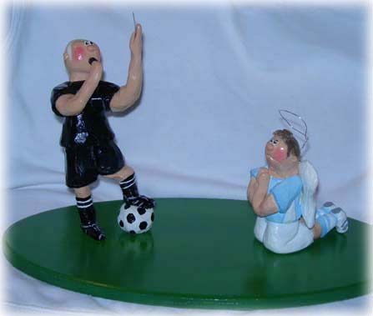

REGEL 13 – FRISPARK

Allmänt om frisparkar
Frisparkar är antingen direkta eller indirekta.
Vid både direkt och indirekt frispark ska bollen ligga stilla när frisparken läggs och den som lägger frisparken får inte vidröra bollen en andra gång förrän den vidrört en annan spelare.

En frispark kan läggas genom att lyfta bollen med en fot eller båda fötterna samtidigt.

Om en försvarande spelare vid en frispark rusar ur muren och kommer närmare bollen än 5 meter och frisparken slås i mål ska målet godkännas och ingen varning utdelas.

Direkt frispark
• om en direkt frispark sparkas direkt i motståndarlagets mål ska mål dömas
• om en direkt frispark sparkas direkt i det egna lagets mål ska hörnspark till motståndarlaget dömas

Indirekt frispark

Tecken
Domaren ska markera en indirekt frispark genom att höja armen ovanför huvudet. Han ska hålla kvar armen i denna position till dess frisparken lagts och bollen vidrört en annan spelare eller gått ur spel.

Boll som går i mål
Mål kan bara göras om bollen därefter vidrört en annan spelare innan den går i mål.
• om en indirekt frispark sparkas direkt i motståndarlagets mål ska inspark dömas
• om domaren, vid en indirekt frispark, glömmer eller inte hinner ge tecken för detta och bollen från frisparken spelas direkt i motståndarlagets mål, ska frisparken göras om.
• om en indirekt frispark sparkas direkt i det egna lagets mål ska hörnspark till motståndarlaget dömas

Frisparksplatser

Frispark i straffområdet
Direkt eller indirekt frispark till det försvarande laget:
• alla motspelare ska vara minst 5 m från bollen
• alla motspelare ska stanna utanför straffområdet tills bollen är i spel
• bollen är i spel när den sparkats direkt ut ur straffområdet
• en frispark tilldömd i målområdet får läggas var som helst inom målområdet

Indirekt frispark till det anfallande laget:
• alla motspelare ska vara minst 5 m från bollen tills bollen är i spel, om
de inte står på sin egen mållinje mellan målstolparna
• bollen är i spel när den blivit sparkad och rör sig
• en indirekt frispark tilldömd i målområdet ska läggas på den del av målområdeslinjen som är parallell med mållinjen, på den plats som är närmast där förseelsen begicks (i 5-manna innebär detta på straffområdeslinjen)

Frispark utanför straffområdet
• alla motspelare ska vara minst 5 m från bollen tills den är i spel
• bollen är i spel när den blivit sparkad och rör sig
• frisparken läggs på den plats där förseelsen begicks

Regelbrott/bestraffningar
Om en motspelare, när en frispark läggs, är närmare bollen än det föreskrivna avståndet:
• ska frisparken göras om
Om bollen, när en frispark läggs av det försvarande laget i deras eget straffområde, inte sparkas direkt i spel:
• ska frisparken göras om
Om den som lägger frisparken, efter att bollen är i spel, vidrör bollen en andra gång (utom med händerna) innan den vidrört en annan spelare:
• ska en indirekt frispark tilldömas motståndarlaget på den plats där förseelsen begicks
Om den som lägger frisparken, efter att bollen är i spel, avsiktligt berör bollen med händerna (utom målvakten inom eget straffområde) innan den har vidrört en annan spelare:
• ska en direkt frispark tilldömas motståndarlaget på den plats där förseelsen begicks
• ska en straffspark dömas om förseelsen inträffade i frisparksläggarens straffområde

Kommentarer
Om en spelare försöker sabotera en frispark ska han varnas för olämpligt uppträdande. Upprepar spelaren förseelsen ska han utvisas. Exempel på sabotage:
• kasta eller sparka bort bollen från frisparksplatsen
• bära eller hålla bollen
• röra bollen
• störa eller irritera frisparksläggaren
• inte omedelbart inta 5 m avstånd från bollen
• söka sig mot bollen och därmed komma närmare än 5 m
• stå närmare bollen än 5 m och försöka spela eller stoppa bollen då frisparken läggs

Trots att regeln säger att alla spelare i motståndarlaget ska inta ett avstånd på minst 5 m från bollen, har domaren ensam rätt att bortse från detta krav för att möjliggöra att frisparken läggs snabbt.

Om frisparken hinner läggas, trots att någon spelare ska varnas för olämpligt uppträdande på grund av sabotage mot denna frispark, ska frisparken göras om, såvida inte detta klart missgynnar det lag som fått frisparken.

När domaren tagit ut avstånd till spelarmuren, ska ny signal ges för att lägga frisparken.

Vid frispark där spelare ska varnas eller utvisas, ska varningen eller utvisningen verkställas innan frisparken får slås.

Om en spelare vid frispark (direkt eller indirekt) inom eget straffområde spelar bollen direkt i eget mål, utan att bollen varit i spel (utanför straffområdet), ska frisparken göras om.

REGEL 14 – STRAFFSPARK
En straffspark döms mot ett lag som i sitt eget straffområde begår någon av de tio förseelser, för vilka en direkt frispark döms, då bollen är i spel.
Mål får göras direkt på straffspark.
Tidstillägg ska göras för att en straffspark ska kunna läggas i slutet av varje halvlek eller i slutet av varje förlängningsperiod.

Bollens och spelarnas placeringar

Bollen:
• ska placeras på straffpunkten

Spelaren som lägger straffsparken:
• ska vara tydligt identifierad

Den försvarande målvakten:
• ska bli kvar på sin mållinje, vänd mot straffsparksläggaren, mellan målstolparna till dess bollen sparkats

Övriga spelare utom den som lägger straffsparken ska befinna sig
• på spelplanen
• utanför straffområdet
• bakom straffpunkten
• minst 5 m från straffpunkten

Domaren
• ska inte ge signal till att straffsparken får läggas förrän spelarna placerat sig enligt regeln
• avgör när straffsparken är fullbordad

Tillvägagångsätt
• spelaren som lägger straffsparken måste sparka bollen framåt
• han får inte spela bollen en andra gång innan den har vidrört en annan spelare
• bollen är i spel när den blivit sparkad och rör sig framåt
Fintning under ansatsen till straffsparken för att förvilla motståndarlaget är tillåten som en del av fotboll. Att finta att sparka bollen när spelaren har slutfört sin ansats anses som ett brott mot Regel 14 och som ett olämpligt uppträdande för vilket spelaren ska varnas.
När en straffspark läggs under normal speltid, eller om speltiden förlängts vid halvtid eller full tid för att en straffspark ska kunna läggas eller läggas om, ska mål dömas om, innan den passerat mellan stolparna och under ribban:
• bollen vidrör den ena eller båda målstolparna och/eller ribban och/eller målvakten

Regelbrott/bestraffningar
Om domaren ger signal till att en straffspark får läggas och, innan bollen är
i spel, en av följande situationer uppkommer:

Spelaren som lägger straffsparken bryter mot Spelreglerna:
• domaren tillåter att straffsparken fortsätter
• om bollen går i mål ska straffsparken läggas om
• om bollen inte går i mål ska domaren stoppa spelet och återuppta det med en indirekt frispark till det försvarande laget

Målvakten bryter mot Spelreglerna:
• domaren tillåter att straffsparken fortsätter
• om bollen går i mål ska mål dömas
• om bollen inte går i mål ska straffsparken läggas om

En medspelare till den som lägger straffsparken inträder i straffområdet eller rör sig framför eller närmare än 5 m från straffpunkten:
• domaren tillåter att straffsparken fortsätter
• om bollen går i mål ska straffsparken läggas om
• om bollen inte går i mål ska domaren stoppa spelet och återuppta det med en indirekt frispark till det försvarande laget
• om bollen studsar från målvakten, ribban eller målstolpen och vidrör denna spelare, ska domaren stoppa spelet och återuppta spelet med en indirekt frispark till det försvarande laget.

En medspelare till målvakten inträder i straffområdet eller rör sig framför eller närmare än 5 m från straffpunkten:
• domaren tillåter att straffsparken fortsätter
• om bollen går i mål ska mål dömas
• om bollen inte går i mål ska straffsparken läggas om

En spelare från varje lag bryter mot Spelreglerna:
• straffsparken ska läggas om

Om, efter att straffsparken har lagts:

Den som lägger straffsparken vidrör bollen en andra gång (utom med händerna) innan den vidrört en annan spelare:
• ska en indirekt frispark tilldömas motståndarlaget på den plats där förseelsen begicks Den som lägger straffsparken avsiktligt berör bollen med händerna innan den har vidrört en annan spelare:
• ska en direkt frispark tilldömas motståndarlaget på den plats där förseelsen begicks

Bollen vidrörs av någon eller något utomstående:
• ska straffsparken göras om

Bollen studsar in på spelplanen från målvakten, ribban eller målstolparna och vidrörs därefter av någon eller något utomstående:
• ska domaren stoppa spelet
• spelet återupptas med ett nedsläpp på den plats där bollen vidrörde den/det utomstående.

Kommentarer
Om en medspelare till den som är identifierad som straffsparksläggare lägger straffsparken:
• indirekt frispark döms till det försvarande laget från den plats där medspelaren befann sig närmare bollen än 5 m
• medspelaren varnas för olämpligt uppträdande

Om bollen spelas bakåt vid straffspark:
• indirekt frispark döms till det försvarande laget från straffpunkten
 | Resultat av straffsparken
Regelbrott begångna av : | Mål | Ej mål
Anfallsspelare | Straffsparken läggs om | Indirekt frispark
Försvarsspelare | Mål | Straffsparken läggs om
Båda | Straffsparken läggs om | Straffsparken läggs om

REGEL 15 – INKAST
Ett inkast är ett sätt att återuppta spelet.
Inkast döms:
• när hela bollen passerar över sidlinjen på marken eller i luften
• till motspelarna till den spelare som sist vidrörde bollen

Inkast skall utföras där bollen passerade sidlinjen. Det finns ingen gräns uttryckt i meter för hur långt från sidlinjen den som utför inkastet får stå.

Mål kan inte göras direkt från inkast.

Tillvägagångsätt
I det ögonblick kastaren kastar bollen ska han:
• vara vänd mot planen
• ha en del av båda fötterna på sidlinjen eller på marken utanför sidlinjen
• hålla bollen med båda händerna
• kasta bollen bakom och över huvudet
Alla motspelare måste stå minst 2 m från inkastsplatsen.
Bollen är i spel så fort den kommer in på spelplanen.
Efter att ha kastat bollen får kastaren inte vidröra bollen igen förrän den har vidrört en annan spelare.

Regelbrott/bestraffningar
Om bollen går in i motståndarlagets mål direkt från ett inkast ska domaren döma inspark.
Om bollen går in i kastarens mål direkt från ett inkast ska domaren döma hörnspark.
Om en motspelare otillåtet stör eller hindrar den som kastar:
• ska han varnas för olämpligt uppträdande och visas det gula kortet

Om en spelare utför ett felaktigt inkast skall samma spelare få göra om inkastet, efter det att domaren visat hur inkastet skall utföras. Laget får byta kastare.

REGEL 16 – INSPARK
En inspark är ett sätt att återuppta spelet.
Mål kan göras på inspark, men bara på motståndarlaget., och inte om insparken utförs som kast.
Inspark döms när:
• hela bollen, efter att sist ha vidrört en spelare i det anfallande laget, passerar över mållinjen på marken eller i luften och mål inte gjorts enligt Regel 10.

Tillvägagångsätt
• motspelarna måste stanna utanför straffområdet tills bollen är i spel
• den som lägger insparken får inte spela bollen en andra gång förrän den har vidrört en annan spelare
• bollen är i spel när den kommit utanför straffområdet

5-manna
Inspark får utföras var som helst inom straffområdet med spark på liggande boll eller med ett utkast från målvaktens händer. Bollen ska lämna straffområdet innan den är spelbar för någon spelare.
Motståndaren skall minst vara 5 meter från bollen och utanför straffområdet.

När bollen är i spel får målvakten endast sätta igång spelet med hjälp av en spark på liggande boll eller med hjälp av ett utkast.
(Bollen är spelbar för motståndarna om målvakten väljer att lägga ner bollen på marken).
Målvakten får inte göra en så kallad ”utspark”. Skulle detta göras får målvakten sätta igång spelet på nytt och på ett riktigt sätt.

7-manna P/F10-11
Inspark får utföras var som helst inom straffområdet med spark på liggande boll eller från målvaktens händer (kast eller ”utspark”).
Motståndaren skall minst vara 5 meter från bollen och utanför straffområdet. Bollen ska lämna straffområdet innan den är spelbar för någon spelare.
(Om målvakten fångar bollen med händerna under spelets gång får målvakten kasta eller sparka ut bollen.)
7-manna P/F12
Inspark får utföras var som helst inom straffområdet med spark på liggande boll.
Motståndaren skall minst vara 5 meter från bollen och utanför straffområdet. Bollen ska lämna straffområdet innan den är spelbar för någon spelare.
(Om målvakten fångar bollen med händerna under spelets gång får målvakten kasta eller sparka ut bollen.)

Regelbrott/bestraffningar
Om bollen vidrörs innan den kommit utanför straffområdet
• ska insparken göras om

Kommentarer
Om en motspelare till det lag som lägger insparken inträder för tidigt i straffområdet kan domaren låta spelet fortsätta om motspelaren inte inverkat på spelet.

REGEL 17 – HÖRNSPARK
En hörnspark är ett sätt att återuppta spelet.
Hörnspark döms när:
• hela bollen, efter att sist ha vidrört en spelare i det försvarande laget, passerar över mållinjen på marken eller i luften och mål inte gjorts enligt Regel 10.
Mål kan göras på hörnspark, men bara på motståndarlaget.

Tillvägagångssätt
• bollen placeras högst 1 m (innanför hörncirkeln) från närmaste hörn
• eventuell hörnflaggstång får ej flyttas
• motspelarna måste uppehålla sig minst 5 m från bollen tills den är i spel
• bollen sparkas av en spelare från det anfallande laget
• bollen är i spel när den blivit sparkad och rör sig
• den som lägger hörnsparken får inte spela bollen en andra gång förrän den har vidrört en annan spelare

5-manna
Hörnsparken får läggas där straffområdeslinjen skär mållinjen.

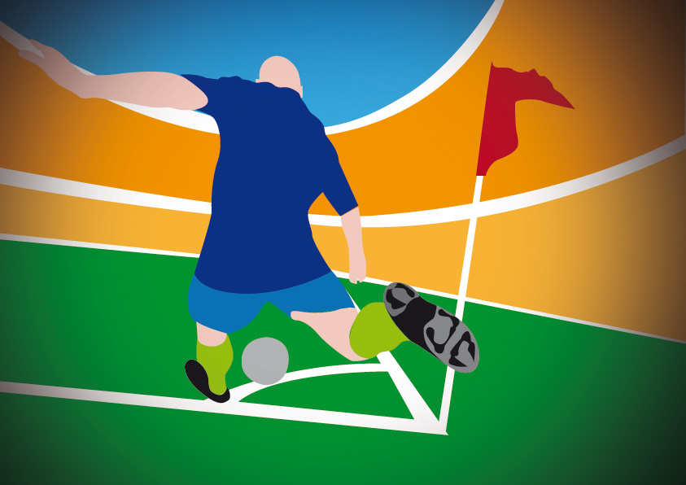

Domarens tecken

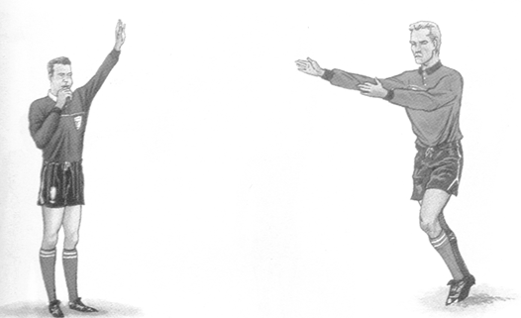
INDIREKT FRISPARK FÖRDEL
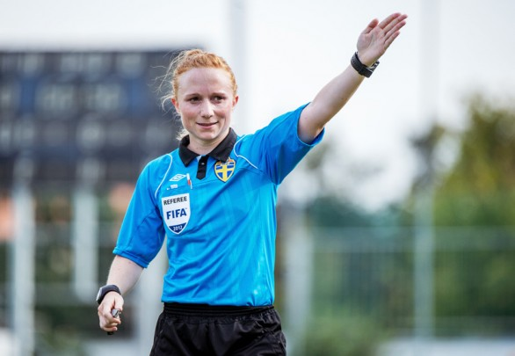

DIREKT FRISPARK

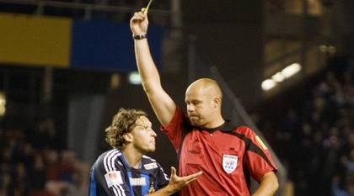 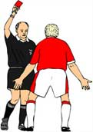
VARNING UTVISNING

